Postup žádání materiálu na konsignačním skladu jiné kliniky
- Tvorba žádanky na žádající klinice
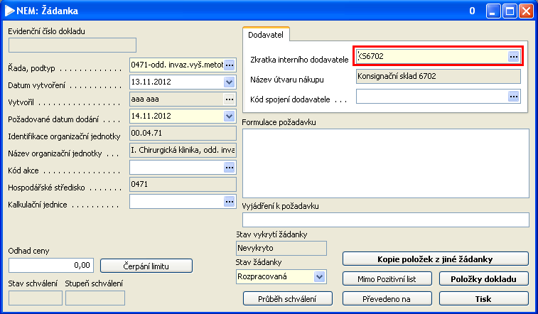
V položkách žádanky přes pole Kód zboží vstoupit do číselníku zboží a tam nastavit filtr s názvem Konsignační sklad (nastavit Norma jakosti = např. 6702)
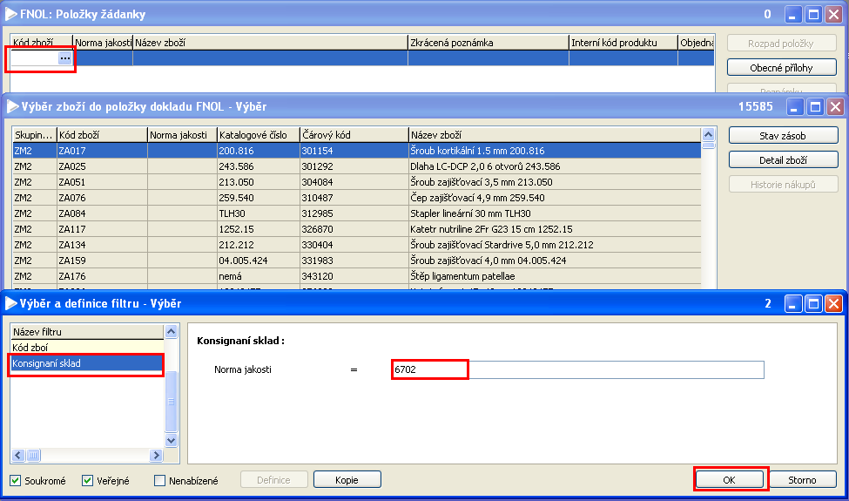

Takto se v číselníku zboží zobrazí pouze položky, které jsou evidovány na konsignačním skladu:
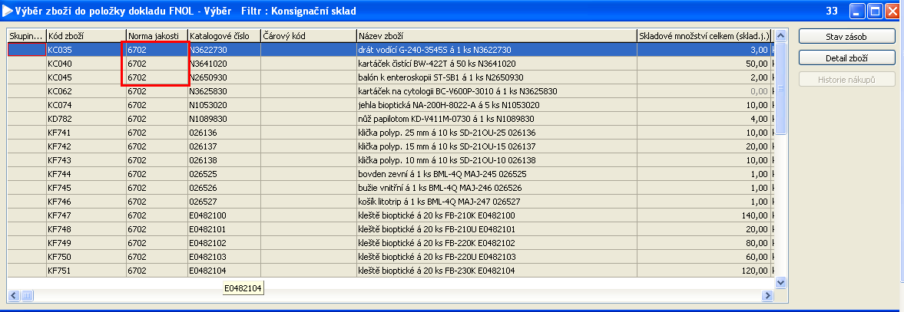
Ze seznamu vyberete položky, které chcete odebrat a žádanku odešlete.
- Příjem žádanky na konsignačním skladu a její vyřízení
Zodpovědný pracovník za sklad žádanku převezme v seznamu žádanek, jedná se o žádanky, které mají v poli Identifikace dodavatele zapsáno KS6702:
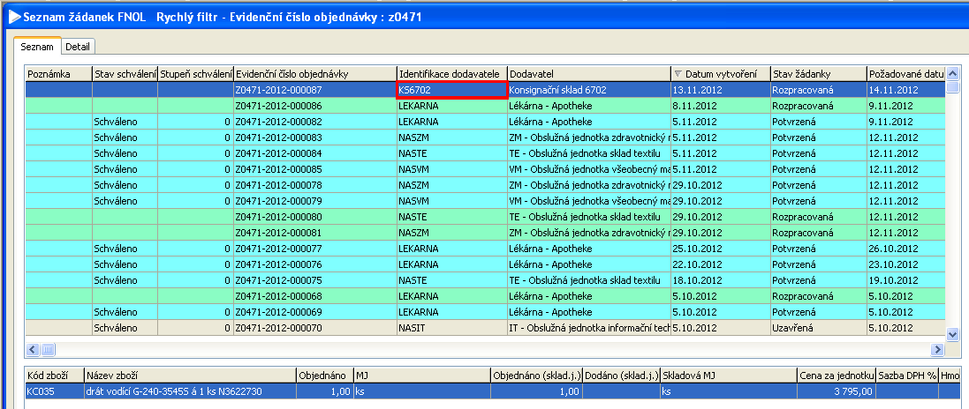
- Vyřízení požadavku

Zodpovědný pracovník za sklad vydá požadované zboží z konsignačního skladu, obdrženou žádanku na KS 6702 vytiskne a při výdeji zboží nechá potvrdit od přebírajícího pracovníka.

- Vytvoření žádanky na SZMK

Pracovník zodpovědný za sklad po výdeji zboží vystaví žádanku na NS, na které bylo zboží vydáno (v tomto případě 0471) a odešle ji k vyřízení na SZMK p. Trochtové.

Zpracovala: Mikošková

